AUDITORIA INTERNA ISO 9001-2015 AÑO 2020

Área auditada: Recepción y Mensajeria
Persona auditada: Marcela Quintana
Auditor interno:
Fecha: 10 de Marzo de 2020

1.- Mencione política de calidad e indique donde se encuentra
R.: Certificación ISO 9001:2015 / Ubicada en la pared de recepción a un costado del Logo de la Agencia

2.- Quién es su jefe directo
R.: Gerente Comercial, Sr. Alvaro Fredes

3.- Conoce proceso que regula su Área. Favor explicar e indicar donde se visualiza
R.: Proceso que regula Área

Se visualiza:

Al pinchar la lupa despliega la información

4.- Mantiene control de documentos que ingresan y salen de empresa. Favor explicar (nombrar ejemplos hasta el 10/03)
R.: SI
El registro de documentos que salen se encuentra detallado en planillas Excel

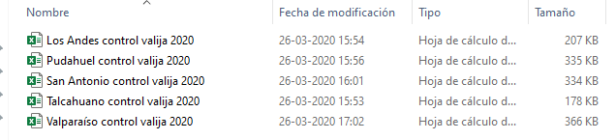

El registro de documentos que ingresan se encuentra detallado en planilla Excel
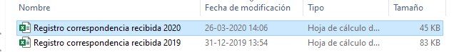
Con respecto a los documentos que llegan por Valija desde Sucursales, estos son revisados y cotejados con planilla que viene dentro de cada Valija. Estas planillas son guardadas en Archivador que se encuentra en recepción. (VALIJA SUCURSALES, separadas por sucursal)

5.- Como regula faenas diarias de mensajeros externos. Mantiene algún control
Para este servicio, existe un departamento externo que se encarga de la coordinación, la persona que está a cargo envía un reporte diario de las gestiones realizadas, las cuales son revisadas y consultadas si fueron efectuadas oportunamente.
Las planillas son almacenadas en:


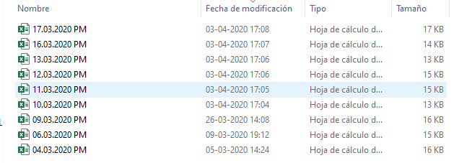

6.- Como actúa ante un reclamo de un cliente. Favor explicar
Atender a todo cliente con cordialidad y disposición
R.: Ante un reclamo:
Presencial:
Escuchar con atención para entender a dónde apunta su reclamo, ofrecerle con cordialidad que tome asiento y que espere mientras se contacta a la persona idónea que podrá ayudarlo a resolver el problema que pueda tener.
Informar de forma clara y precisa a quien lo atenderá para que se haga una idea de la situación. (Se debe tomar el nombre del cliente y/o nombre de la empresa y rescatar el problema puntual).

Telefónicamente:
Al contestar, indicar la empresa y quien lo atiende, solicitar los datos del cliente y escuchar con
atención su reclamo, indicar al cliente que se transferirá su llamada al área y/o persona que lo atenderá, en caso de que la llamada se devuelva por no poder ser atendida, se intenta comunicar al cliente con la Jefatura o Gerencia correspondiente, paralelo a esto se envía correo al área que en primera instancia se intentó contactar para que queden informados y puedan devolver el llamado al cliente lo antes posible.

